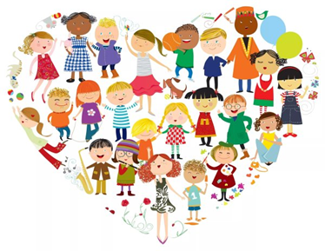
Мы все живем в обществе. Вокруг нас миллионы, миллиарды людей. Каждый день мы видим множество новых, незнакомых лиц. Кого-то замечаем в толпе, а кого-то нет. Мы не задумываемся, что каждый из нас уникален, нет абсолютно одинаковых людей.
16 ноября отмечается Международный день толерантности. Его создали для того, чтобы снизить распространяющиеся в последнее время по всей планете случаи проявления насилия, терроризма и экстремизма.
Специалисты МКОУ ДО ППМС «Центр диагностики и консультирования», педагог – психолог Ю.Н.Ермакова и педагог дополнительного образования Е.А. Пряхина, 10 ноября 2022г. провели игру– викторину по толерантности «Единство в разности» для обучающихся 5 класса МКОУ «Средняя школа № 10 им. И.Я.Чугунова», целью которой являлось формирование ценностных установок на толерантное общение.
Педагог – психолог Ермакова Юлия Николаевна рассказала ребятам, что такое толерантность, об истории определения ТОЛЕРАНТНОСТЬ.
Толерантность – это умение жить в мире и согласии со всем миром. Что каждый человек - это отдельный мир, со своими чувствами и эмоциями. Было бы очень здорово, если бы все люди относились друг к другу терпимее, не наносили боль и вред другим.
Юлия Николаевна провела викторину «Черты», где необходимо было определить и распределить по группам качества, которые относятся к толерантным, а какие к интолерантным.
Педагог дополнительного образования Елена Алексеевна Пряхина провела с обучающимися игры «Молекулы», «Импульс», «Тростинка на ветру», «Чем мы похожы и др., направленные на взаимопонимание, внимательность к другим людям, умение работать в группе, находить единомышленников.
В завершении все участники провели рефлексию «Дерево итогов», на котором был собран урожай «яблоки» - наработки и результаты работы во время игры – викторины «Единство в разности».
Специалисты поблагодарили ребят за активную, эффективную работу, заинтересованность, проявленную на занятии!


